מערכת לניהול בית חולים

- אגף המחלקות -

שמואל אמיר

דוד טמסטט

תוכן עניינים

מבוא 2

הישויות הכלולות במערכת 2

הפונקציונאליות העיקרית של המערכת 3

תרשימי ERD ו-DSD 4

פקודות יצירת הטבלאות 5

הכנסת הנתונים 7

Data generator 7

mockaroo 7

סקריפט פייתון 9

גיבוי ושחזור הנתונים 10

# מבוא

## הישויות הכלולות במערכת

1. מחלקה (Department):
   * DepartmentID: מזהה ייחודי למחלקה.
   * Name: שם המחלקה (למשל, קרדיולוגיה, אונקולוגיה).
   * Location: מיקום המחלקה בתוך בית החולים.
   * Phone: מספר טלפון של המחלקה.
2. חדר (Room):
   * RoomID: מזהה ייחודי לחדר.
   * Type: סוג החדר (למשל, טיפול נמרץ, אשפוז).
   * DepartmentID: מזהה המחלקה שהחדר משתייך אליה.
3. רופא (Doctor):
   * DoctorID: מזהה ייחודי לרופא.
   * Name: שם הרופא.
   * Specialty: התמחות הרופא (למשל, קרדיולוגיה, נוירולוגיה).
   * Phone: מספר טלפון של הרופא.
   * DepartmentID: מזהה המחלקה שהרופא משויך אליה.
4. מטופל (Patient):
   * PatientID: מזהה ייחודי למטופל.
   * Name: שם המטופל.
   * DateOfBirth: תאריך הלידה של המטופל.
   * Phone: מספר טלפון של המטופל.
   * DepartmentID: מזהה המחלקה שהמטופל משויך אליה.
5. תרופה (Medication):
   * MedicationID: מזהה ייחודי לתרופה.
   * Name: שם התרופה.
   * Description: תיאור התרופה.
   * ExpirationDate: תאריך התפוגה של התרופה.
   * QuantityInStock: כמות התרופה במלאי.
6. טיפול (Treatment):
   * TreatmentID: מזהה ייחודי לטיפול.
   * PatientID: מזהה המטופל המקבל את הטיפול.
   * DoctorID: מזהה הרופא המטפל.
   * MedicationID: מזהה התרופה שניתנה בטיפול.
   * TreatmentDate: תאריך הטיפול.
   * Description: תיאור הטיפול.

## הפונקציונאליות העיקרית של המערכת

1. ניהול מחלקות:

* הוספה, עריכה ומחיקה של מחלקות שונות.
* אחסון מידע על מיקום המחלקה ופרטי התקשרות.

1. ניהול חדרים:

* שיבוץ חדרים למחלקות.
* ניהול סוגי חדרים והתאמה לצרכים רפואיים שונים.

1. ניהול רופאים:

* ניהול מידע על רופאים, כולל שמות, התמחויות ושיבוץ למחלקות.
* מעקב אחרי רופאים על פי מחלקותיהם והתמחויותיהם.

1. ניהול מטופלים:

* אחסון מידע על מטופלים, כולל שמות, גיל ומחלקות השייכות להם.
* מעקב אחרי מטופלים ומצבם הרפואי לפי המחלקה.

1. ניהול טיפולים:

* רישום ותיעוד של טיפולים הניתנים למטופלים.
* שיבוץ טיפולים למטופלים על ידי רופאים במחלקות השונות.
* תיעוד תאריכים ותיאורים של הטיפולים.

1. ניהול תרופות:

* רישום ותיעוד של תרופות שניתנות במסגרת טיפולים.
* מעקב אחרי מינונים, תאריכי התחלה וסיום של טיפולים בתרופות.

לסיכום, המערכת מבוססת הנתונים של בית החולים מספקת תשתית ניהולית מקיפה לאגף המחלקות, המאפשרת ניהול יעיל ומבוקר של מחלקות, חדרים, רופאים, מטופלים, טיפולים ותרופות. המערכת משפרת את היכולת לנטר ולנהל את פעילות המחלקות בצורה יעילה ומסודרת, תוך שמירה על נתונים מדויקים ונגישות למידע חשוב בכל עת.

## תרשימי ERD ו-DSD

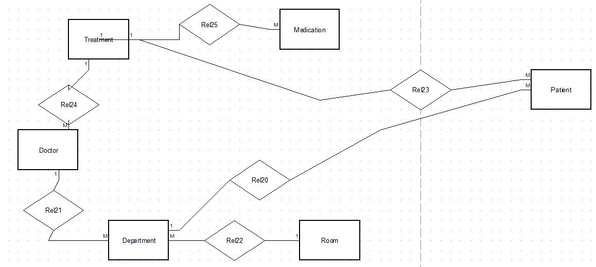

## פקודות יצירת הטבלאות

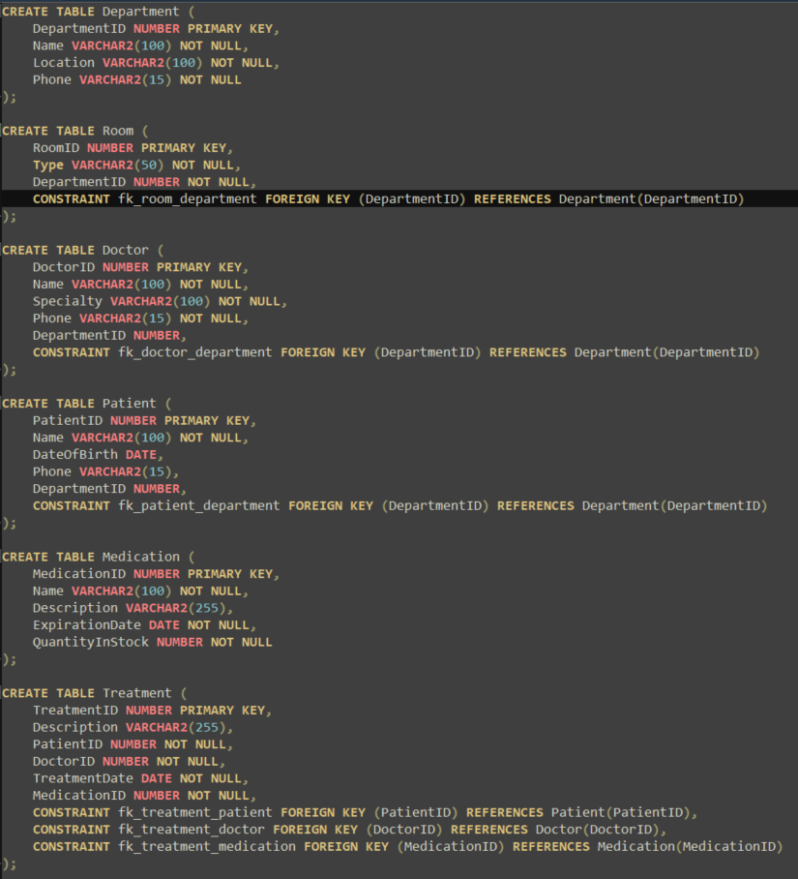

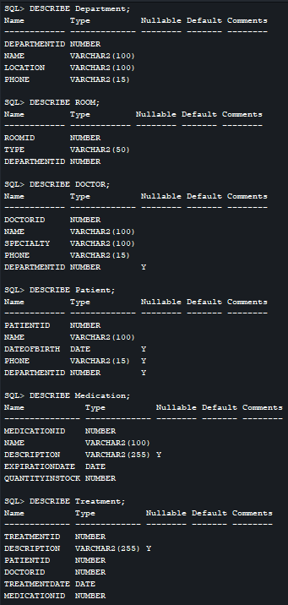

## הכנסת הנתונים

### Data generator

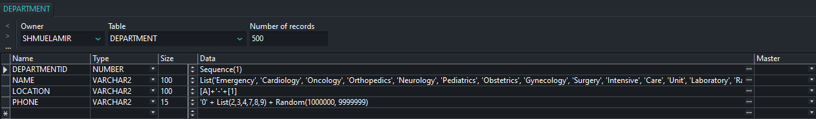

### mockaroo

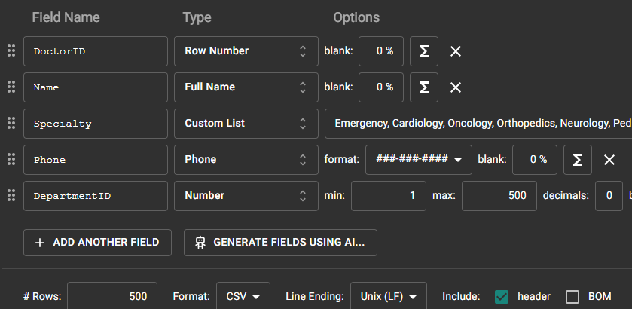

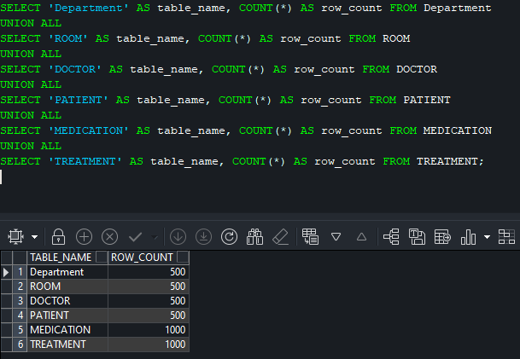

בשביל לעשות רשימת של ההתמחות של רופא לא מצאנו משהו מתאים באתר אז ביקשנו מChatGPT.

עמודות שהיה צריך FK הכנסנו לאתר את טווח המספרים שיש PK בטבלה המדוברת.

### סקריפט פייתון

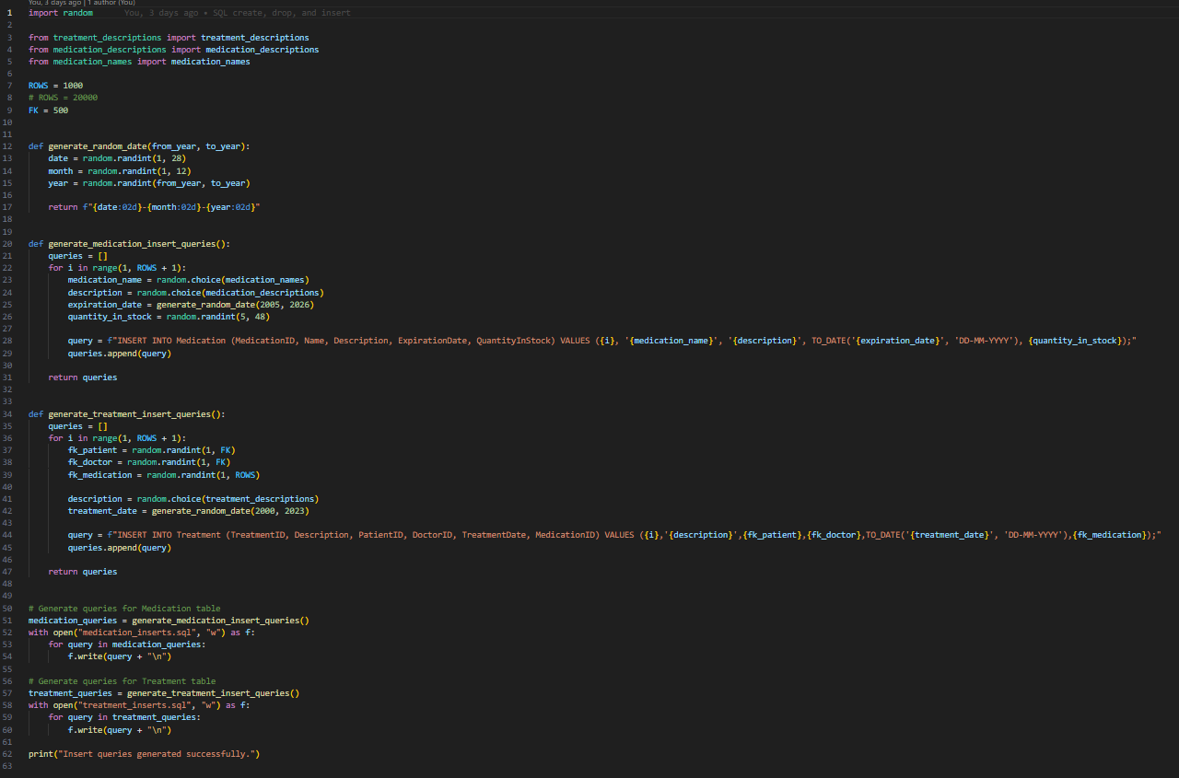

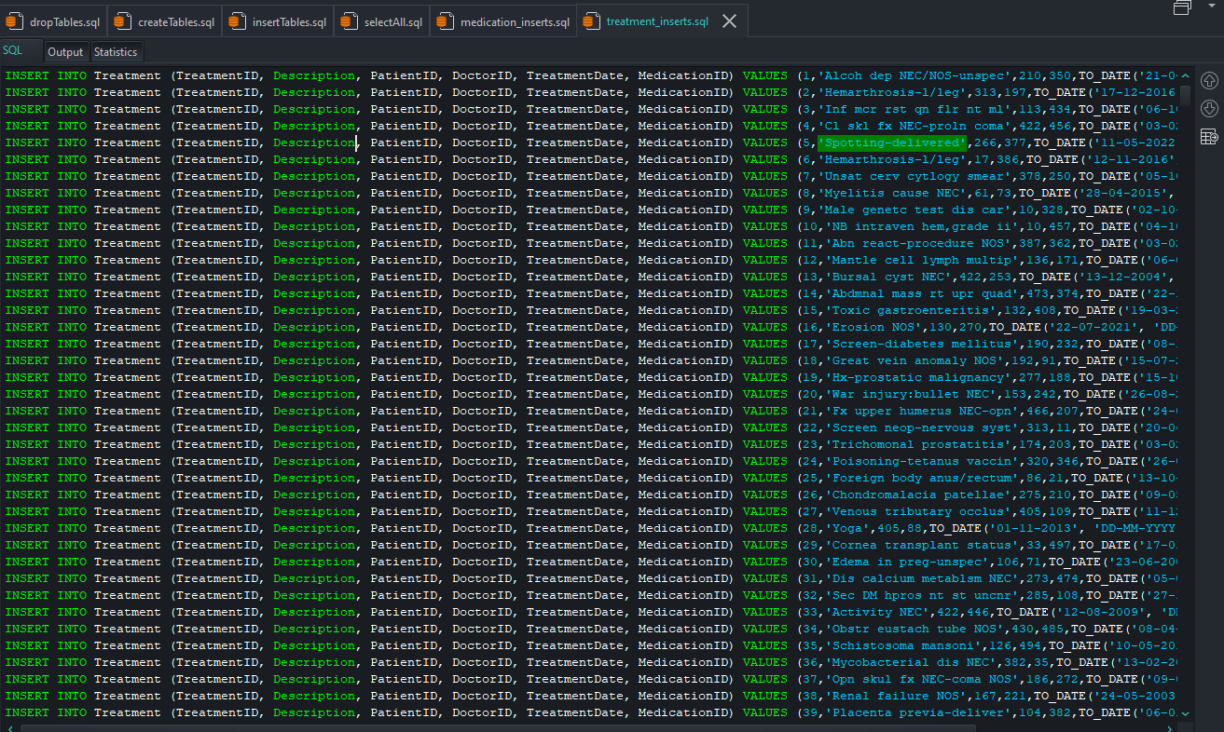

את השמות והdescription השגנו מהאינטרנט והקוד פייתון בוחר רנדומלית בינהם.

בנוסף בשביל שהפורמט של שדות התאריך יהיו מתאימים היה צריך להמיר אותם עם הפונקציה TO_DATE.

## גיבוי ושחזור הנתונים

